Melding om fisket uke 15/2021
Rapporten skrevet tirsdag 19.04.2021 av Audun Reiertsen og Willy Godtliebsen.

Alle kvanta i rapporten er oppgitt i tonn rundvekt, hvis ikke annet er presisert, og verdi i 1.000 kroner, evt. mill kroner.

Generelt
Omsetningsdata i denne rapporten skriver seg først og fremst fra uke 15 (12. til 18. april).

Fremdeles god aktivitet i torskefisket for kystflåten, der størst kvantum etter påske er levert i Vest-Finnmark. For øvrig er det god spredning i torskefisket. Økte landinger også av sei og hyse fra kystflåten. Det meste er tatt på snurrevad. Reduserte landinger av fryst råstoff sist uke.

Råfisklagets omsetning i uke 15 ble på 371,4 mill kroner (foreløpig tall). Av dette var 61,3 mill kroner etter landing fra utenlandske båter, hvorav 4.000 tonn torsk fra 10 russiske frysetrålere stod for det meste. Omsetningen for norske båter var 310,1 mill kroner, fordelt med 213,3 mill kroner på fersk og 96,7 mill kroner på fryst råstoff.

Tilsvarende uke i fjor, som var uke 16 (13.-19. april 2020) var omsetninga 434,1 mill kroner, hvorav 64,6 mill kroner kom etter landing fra utenlandske båter. Omsetningen for norske båter var 369,5 mill kroner, fordelt med 295,6 på fersk og 73,9 på fryst råstoff.

Råfisklagets omsetning pr uke 15 i år er 5,3 milliarder, mot 6,8 milliarder kroner til samme tid i fjor. Utenlandske fangster er ned 571 millioner kroner. For norske båter er det en reduksjon på 922 millioner kroner. Her er fryst råstoff redusert med 15 mill kroner og utgjør 1.560 mill kroner. For fersklevert råstoff er reduksjonen på 907 mill kroner, totalt utgjør fersklevert råstoff 2.950 mill kroner så langt i år.

Tabell 1: Totalomsetning fordelt på norske og utenlandske leveranser
 | Millioner kroner
 | Pr uke 15/2021 | Pr uke 16/2020
Norske fartøy  Utenlandske fartøy | 4.511  800 | 5.433  1.371
Totalsum | 5.311 | 6.804

Råfisklagets omsetning for norske båter i uke 15 i år framgår av tabell 4, med fordeling på fersk/fryst råstoff, og pr fiskeslag. Foreløpige tall for fryst råstoff i perioden viser 96,7 mill kroner, ned fra 144 mill kroner uka før. Her inngikk 2.160 tonn torsk til verdi 43,5 mill kroner. Av det var 1.500 tonn levert av 12 trålere, 420 tonn fra 6 autolinebåter, og 240 tonn var tatt på garn. Deretter fulgte 1.950 tonn hyse/33,5 mill kroner, der 1.840 tonn var trålhyse og 90 tonn var tatt på autoline. 820 tonn trålsei fulgte så, til verdi 9,3 mill kroner. En fangst fryst industrireke på 170 tonn inngikk i omsetningen i uke 15, til verdi 4,7 mill kroner, og fra sist ukes omsetning tar vi også med 260 tonn snabeluer til verdi 1,2 mill kroner, der det meste var levert av 3 trålere.
Kvanta i tabell 4 er hentet fra Råfisklagets omsetning i uke 15. Når det gjelder kvanta fryst råstoff landet til nøytrale fryselager den uka, der bare deler så langt er omsatt, er det landet 1.590 tonn hyse, 920 tonn torsk, 600 tonn sei, 390 tonn snøkrabbe, 180 tonn snabeluer, 170 tonn reke og 140 tonn uer. Dette er landet av 6 trålere, 3 teinebåter, 2 snurrevadbåter og en som har driftet med garn.

Omsetningen av fersk torsk i uke 15 ble 12.270 tonn til verdi 189 mill. kroner (tabell 4), inkludert alle kvaliteter, biprodukter og etterbetaling. En reduksjon fra uke 14 når omsetningen var på 14.230 tonn til verdi 218 mill. kroner. Tabell 3 viser fordelingen av landingene i uke 15 i år sammenlignet med tilsvarende periode i fjor, pr leveringssone med kvantum og verdi, og snittpris omregnet i sløyd u/hode-pris. Verdi og snittpris i tabell 3 er eksklusiv biprodukter og kvanta som er registrert med kvalitetsreduksjon. Det framgår at snittprisen for perioden er 22,78 pr.kg, som er 5 øre opp sammenlignet med uke 14. Lofoten holdt posisjonen som største leveringssone tre uker på rad, men i uke 14 og 15 er det Vest-Finnmark som har tatt over som største leveringssone, der kvantumet kom opp i 4.150 tonn i uke 14 og 3.120 tonn i uke 15. Sist uke var 950-960 tonn omsatt i hver av Nordkapp og Måsøy kommune, 590 tonn i Loppa, 510 tonn i Hasvik, og 90 tonn i Hammerfest. Videre viser tabellen god geografisk spredning i landingene.

Tabell 2 viser fordelingen av kvantum, verdi og snittpris per redskap for de 5 største leveringssonene i uke 15. Merk at totaler for kvantum, beløp og pris endrer seg litt sammenlignet med tabell 3 da dette er totaler bare for de 5 største sonene.

Tabell 2. Omsetning av fersk torsk for norske båter i uke 15 2021 fordelt per leveringssone og redskap kvanta i rundvekt (kg), beløp i NOK og pris i kr/kg SLUH, a-kvalitet.
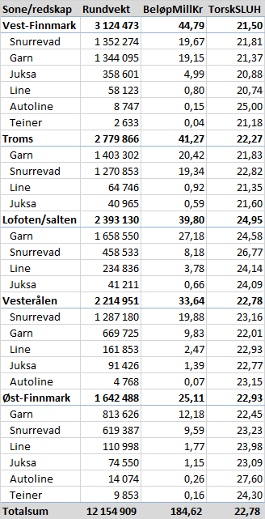

Kvantumet fersk torsk levert så langt i år, pr 18. april, er totalt 148.800 tonn mot 141.100 tonn (+5 %) til samme tid i fjor, mens verdien er redusert fra 3.340 til 2.430 millioner kroner (-27 %). Snittprisen i perioden er ned fra 34,93 til 23,98 kr/kg, alt omregnet sluh-priser etter samme modell som i tabell 3, d.v.s. en prisreduksjon på 31 %. Totalkvantumet er nå 7.700 tonn høyere enn fjorårets til samme tid, men dette har slått ut med store geografiske forskjeller. Vesterålen er største leveringssone hittil i år mot Lofoten på samme tid i fjor. Vesterålen har totalt 34.620 tonn og ligger med det 7.890 tonn foran fjoråret. Deretter følger Lofoten med 33.600 tonn, som imidlertid har en reduksjon på hele 18.900 tonn sammenlignet med fjoråret (-36 %). Vest-Finnmark har desidert størst økning i omsatt torskekvantum, opp 9.700 tonn (41 %) til 33.000 tonn. Troms følger så med 31.980 tonn, 7.900 tonn foran fjoråret. Øst-Finnmark har også øking etter et godt fiske også der etter påske, og er opp 1.390 tonn til 14.560 tonn. Leveransene i området Helgeland-Nordmøre er redusert med 260 tonn til 1.050 tonn i år.

I løpet av uke 15 er det satt 229 tonn i mære av 9 båter, en reduksjon fra 258 tonn i uke 14, men en økning i antall fartøy fra 8 båter i uke 14. Det bringer totalen opp i 1.437 tonn torsk som er satt i mære hittil i år, levert av 9 båter. Av dette er 667 tonn levert Staven (Myre), 339 tonn til Båtsfjordbruket, 183 tonn til Lerøy Båtsfjord, 116 tonn i Eiterfjorden, 73 tonn på Værøy, 34 tonn til Myre Havbruk og 25 tonn på Ballstad. Til sammenligning var det til samme tid i fjor satt totalt 2.596 tonn i mære, levert av 17 båter. Kvantumet den gang fordelte seg med 463 tonn Båtsfjordbruket, 456 tonn Værøy, 354 tonn hos Lerøy i Båtsfjord, 353 tonn på Staven (Myre), 332 tonn på Ballstad, 256 tonn på Hjelmsøya, 153 tonn i Henningsvær, 81 tonn Myre Havbruk, 73 tonn på Melbu, 33 tonn på Helligvær, 20 tonn i Eiterfjorden, 14 tonn i Kvalfjorden og 8 tonn på Røst. Årets første fangst av levende torsk ble satt i mære 9. februar 2021, men hovedaktiviteten i fisket startet ikke før kvotebonusordningen startet opp 1. mars. I år som i fjor er 2.500 tonn avsatt til 30 % kvotebonus for fartøy som lagrer torsk i over 3 uker før den omsettes.

Tabell 3. Omsetning av fersk torsk for norske båter uke 15 sammenlignet med samme periode i fjor, rundvekt (kg), verdi og pris (SLUH), a-kvalitet.
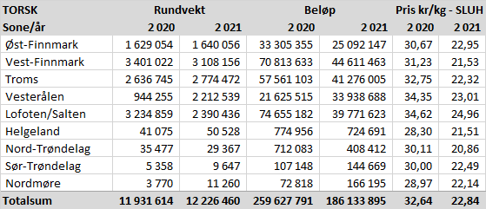
Omsetningen av fersk sei viser at det er levert nær 1.000 tonn/6,7 mill kroner i uke 15, opp fra 582 tonn/4,0 mill kroner i uke 14. Størst kvantum levert i Vest-Finnmark og Troms med 270 tonn på hver, deretter følger Vesterålen med 180 tonn, Lofoten/Salten med 130 tonn, mindre kvanta i resterende soner. Det meste tas på snurrevad med unntak av Lofoten der størst kvantum er tatt på garn. Totalt i år er det landet 18.100 tonn sei til verdi 133 mill kroner, en økning fra 14.810 tonn/128 mill kroner til samme tid i for. Størst økning har det vært i Vesterålen, Troms og Helgeland.

Det ble omsatt 600 tonn fersk hyse til verdi 4,4 mill. kroner i uke 15. En økning fra 420 tonn/2,8 mill kroner i uke 14. Av leveransene sist uke var 340 tonn levert Øst-Finnmark som også er største sone denne uka, 116 tonn av kvantumet er levert levende. Deretter følger Vest-Finnmark med 100 tonn, i Troms og Vesterålen er det levert 20 tonn på hver, og 90 tonn i Lofoten. På Finnmarka, samt i Troms og Vesterålen er det meste tatt med snurrevad. I Lofoten er garn største redskap etterfulgt av snurrevad. Det er landet og omsatt 9.590 tonn hyse hittil i år til verdi 82 mill kroner, en nedgang fra 11.270 tonn/123 mill kroner til samme tid i fjor. Den største reduksjonen kommer i Øst- og Vest-Finnmark, motsatt er det for Troms og Vesterålen som har økte hyselandinger sammenlignet med fjoråret.

I uke 15 utgjorde omsetningen av rognkjeks 13 tonn rund til 0,17 mill kroner og 3 tonn rogn til 0,16 mill kroner. Dette er en liten nedgang fra uken før når samlet omsetningen av rund og rogn utgjorde 15 tonn/0,41 mill. kroner. De siste årene har stadig mer rognkjeks blitt levert med tilstand rund. Tendensen ser ut til å fortsette også i år. Hittil i år er det levert 81 tonn rund, 5,65 tonn rogn og 5,2 tonn levende, dette har en totalverdi på 3,9 mill. kroner. Til sammenligning var det til samme tid i fjor omsatt 200 tonn rund til verdi 3,2 mill kroner og 25 tonn rogn til verdi 2,15 mill kroner. Frem til uke 9 i år har det vært snakk om relativt beskjedne rundkvantum, men fra uke 10 har kvantaene lagt på rundt 10-16 tonn. Ser vi på sonefordelingen ser en at det fortsatt er i Troms aktiviteten foregår. Tilnærmet all rund rognkjeks både hittil i år og i uke 15 er levert til kjøpere på Senja, Brensholmen og Tromsø. Tidligere år har Troms vært største sone, men det har også blitt landet et brukbart kvantum rognkjeks i Vest-Finnmark. Det er flere båter enn vanlig som deltar i vårtorskefisket i år da mange enda har utestående torskekvote, dette kan føre til redusert deltakelse i rognkjeksfisket.

Tabell 4. Omsetning for norske båter i uke 15 2021, fordelt fersk/fryst og pr fiskeslag/art
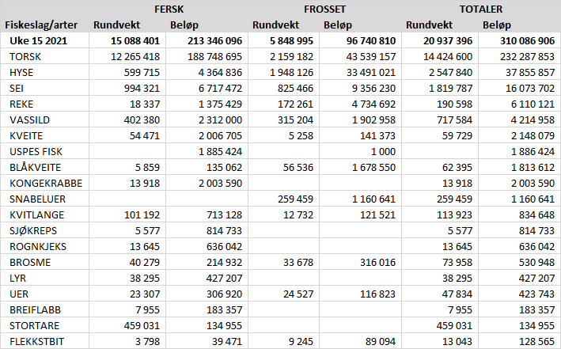

Fisket fordelt på fiskevær i Råfisklagets distrikt for uke 15 i 2021 med fokus på torsk, hyse og sei, framgår av tabellene nedenfor. Oversikten viser største enkeltfangst i rund vekt per sted for de ulike redskapene og antall båter per redskap per sted:

Øst-Finnmark
Fra omsetninga fra perioden i uke 15 i 2021 har vi følgende oversikt: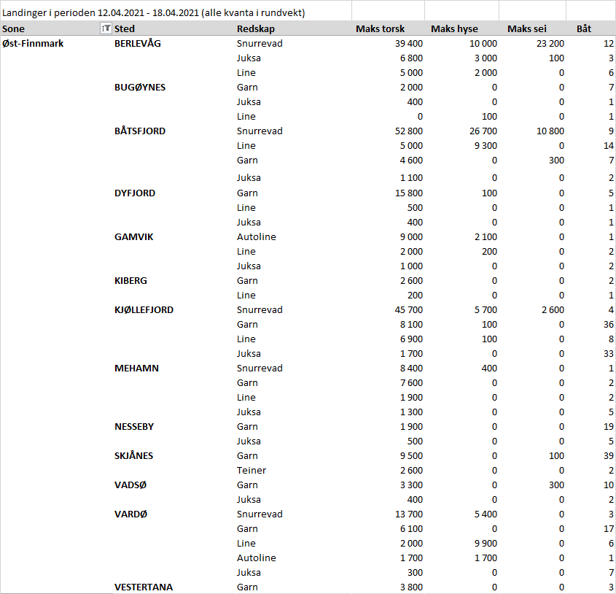
Vest-Finnmark
Fra omsetninga fra perioden i uke 15 i 2021 har vi følgende oversikt: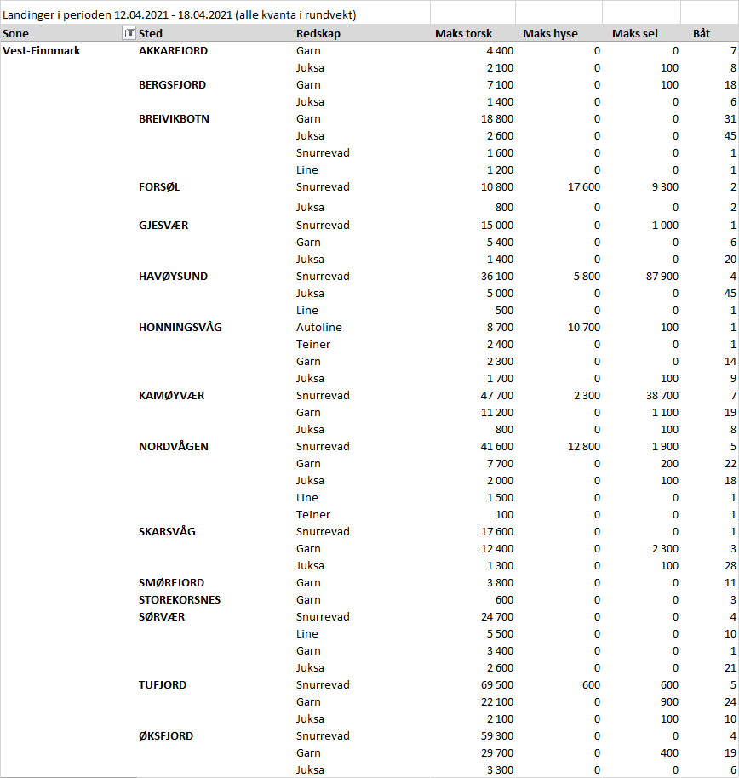
Troms
Fra omsetninga fra perioden i uke 15 i 2021 har vi følgende oversikt: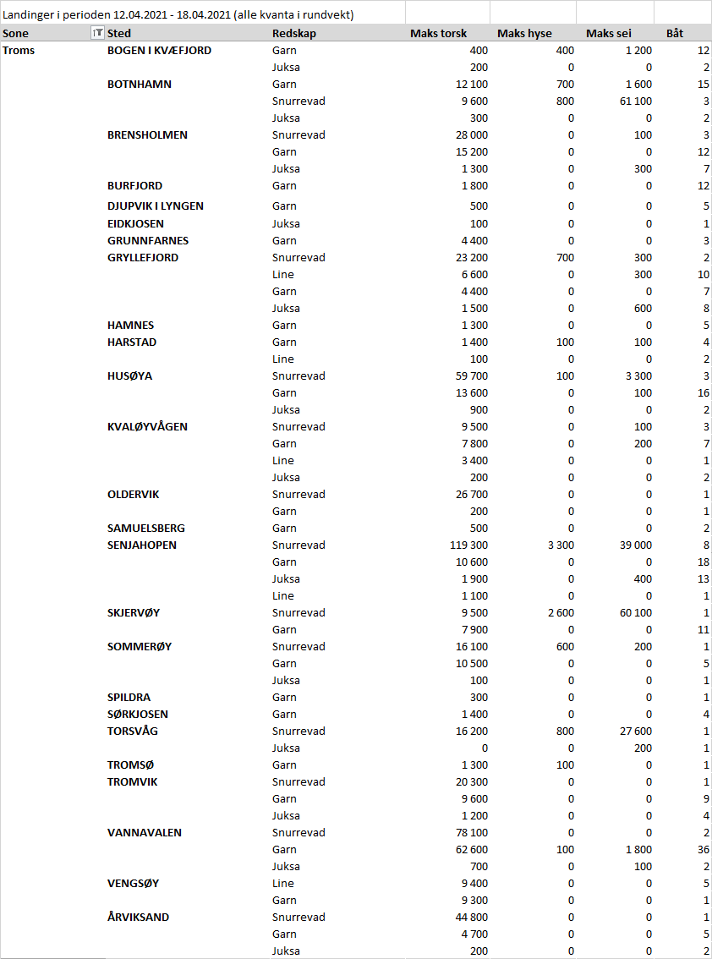

Vesterålen
Fra omsetninga fra perioden i uke 15 i 2021 har vi følgende oversikt: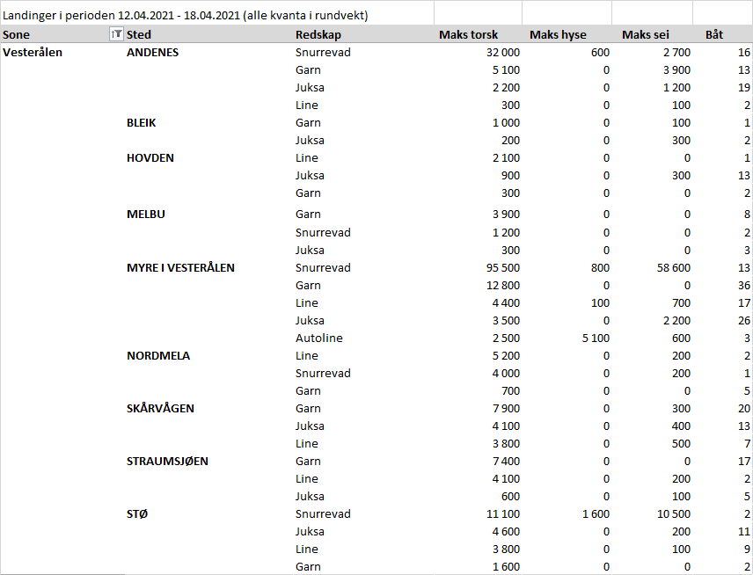
Lofoten/Salten
Fra omsetninga fra perioden i uke 15 i 2021 har vi følgende oversikt: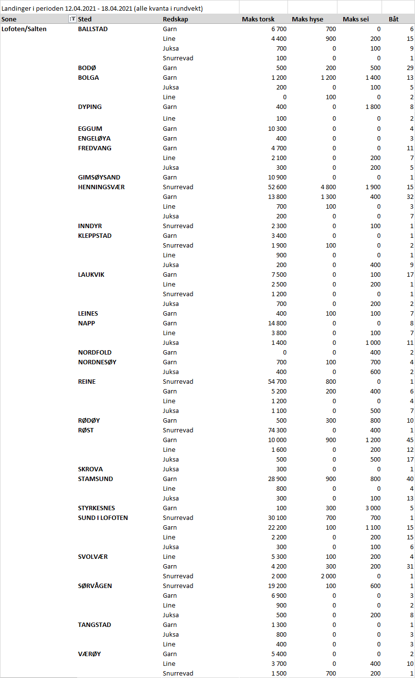

Helgeland-Nordmøre
Fra omsetninga fra perioden i uke 15 i 2021 har vi følgende oversikt: